Министерство науки и высшего образования Российской Федерации
Федеральное государственное автономное образовательное учреждение
высшего образования «Национальный исследовательский университет
«Московский институт электронной техники»
Кафедра «Информационная безопасность»

ДИСЦИПЛИНА
«Информационные технологии поиска информации»

ОТЧЕТ
по практическому заданию №2

«Поиск организаций, работающих в сфере защиты информации»

Выполнил студент группы ИБ-31 Бройдо Глеб Дмитриевич

Москва, 2026 г.

СОДЕРЖАНИЕ
СОДЕРЖАНИЕ 2
ЦЕЛИ РАБОТЫ 3
ПРАКТИЧЕСКАЯ ЧАСТЬ 4
ВЫВОДЫ ПО ПРАКТИЧЕСКОМУ ЗАДАНИЮ 9
КОНТОЛЬНЫЕ ВОПРОСЫ 10

ЦЕЛИ РАБОТЫ

1. Углубить и закрепить знания, полученные на лекциях и в ходе самостоятельной подготовки по вопросам патентного поиска в области защиты информации.
2. Привить навыки патентный поиска в области защиты информации.
3. Проверить эффективность и результативность самостоятельной работы студентов над учебным материалом.
4. Привить навыки оформления отчетов о проведении экспериментальных исследований.

Время на выполнение: 4 учебных часа (180 минут).

ПРАКТИЧЕСКАЯ ЧАСТЬ

Для выполнения лабораторной работы вам необходимо воспользоваться всемирной сетью Интернет, чтобы найти организации, работающих в сфере защиты информации. Специализированные базы данных и информационные ресурсы упростят вам выполнение данного задания. Рекомендуется использовать сайт ФСТЭК и сайт Российского реестра программного обеспечения.
Вначале необходимо перейти на сайт ФСТЭК.

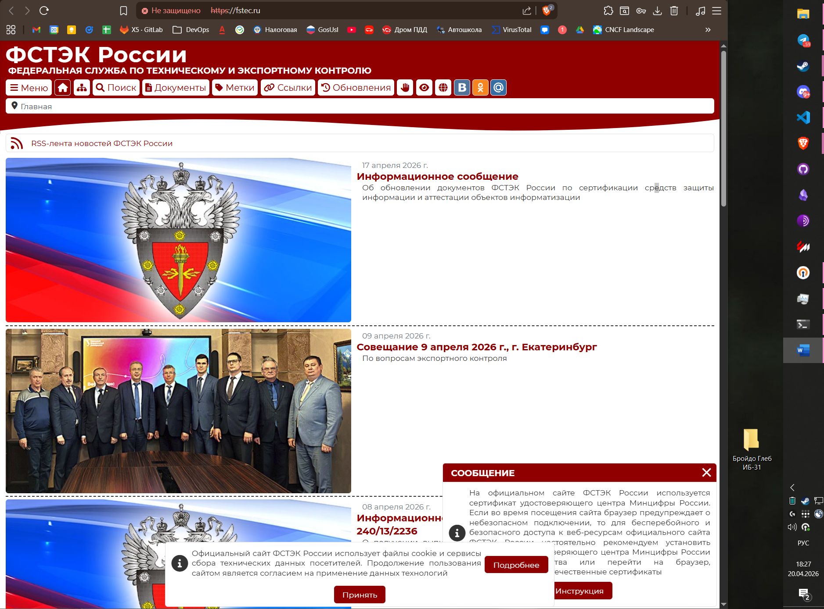
Рисунок 1 – Основная страница сайта ФСТЭК

- Далее перейдя во вкладку «лицензирование», выбрать техническую защиту информации.
- Далее необходимо перейти в раздел реестры и выбрать соответствующий реестр для выполнения задания.

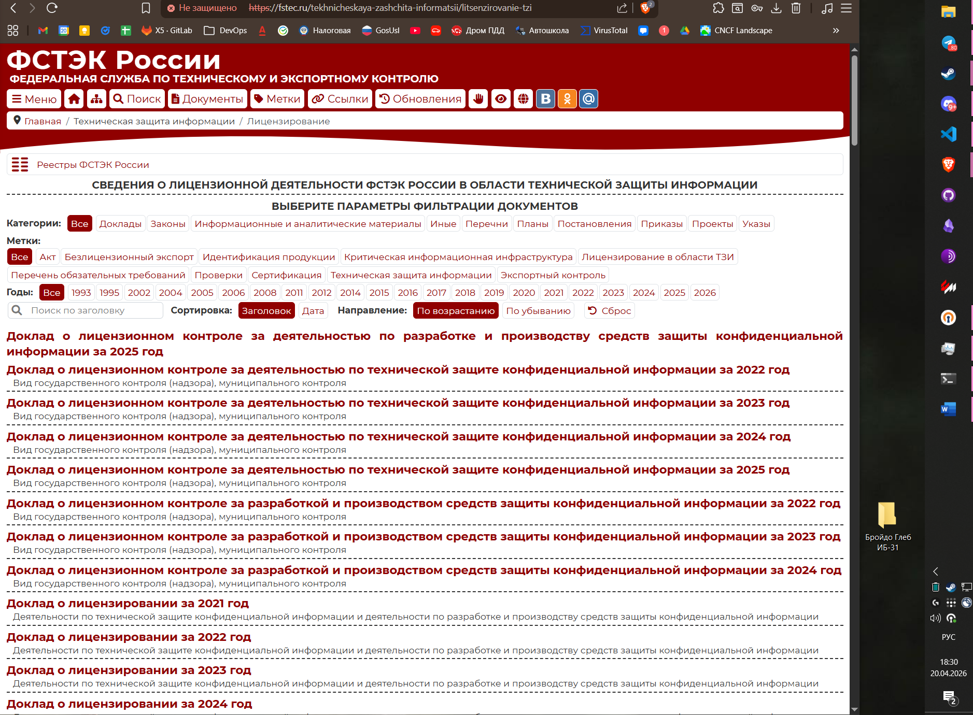
Рисунок 2 – Вкладка «Лицензирование»
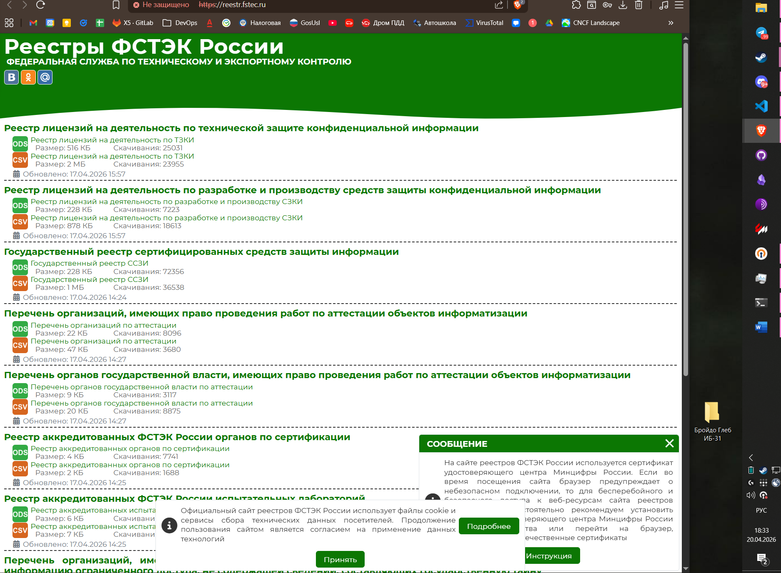
Рисунок 3 – Раздел «Реестры»

- Открыть «Реестр лицензий на деятельность по технической защите конфиденциальной информации».
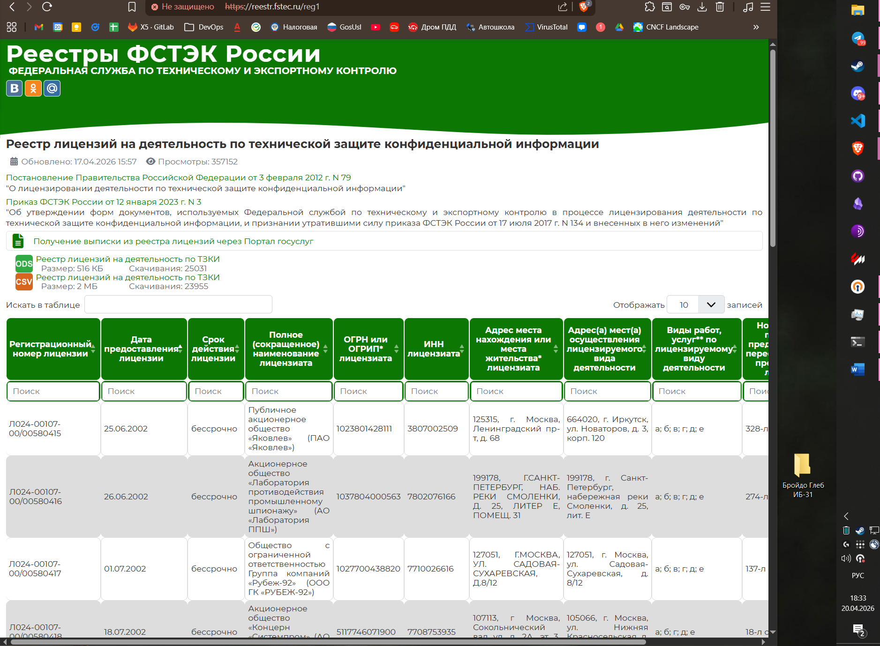
Рисунок 4 – Реестр лицензий на деятельность по технической защите конфиденциальной информации

- Найти и выписать в таблицу информацию об организациях, осуществляющих деятельность по технической защите конфиденциальной информации

Таблица 1 – Описание организаций, осуществляющих деятельность по технической защите конфиденциальной информации
№ | Сокращенное название организации | ИНН организации | Виды работ или услуг | Номер и дата приказа о предоставлении, переоформлении, прекращении лицензии | Статус лицензии
1 | ПАО «Яковлев» | 3807002509 | а; б; в; г; д; е | 328-л от 30.08.2023 | Действующая
2 | АО «Лаборатория ППШ» | 7802076166 | а; б; в; г; д; е | 274-л от 26.05.2017 | Действующая
3 | ООО Группа компаний «Рубеж-92» | 7710026616 | а; б; в; г; д; е | 137-л от 18.07.2012 | Действующая
4 | АО «Концерн «Системпром» | 7708753935 | а; б; г; д; е | 18-л от 24.01.2013 | Действующая
5 | ЗАО «ВИВОСС и ОИ» | 7708039209 | а; б; в; д; е | 113-л от 15.04.2013 | Действующая
6 | ООО «ЦБИ «МАСКОМ» | 7729098893 | а; б; г; д; е | 208-л от 01.06.2023 | Действующая
7 | АО «Оптима» | 7701137006 | а; б; в; г; д; е | 130-л от 12.04.2016 | Действующая
8 | АО «РНТ» | 7720010693 | а; б; в; г; д; е | 156-л от 09.08.2012 | Действующая
9 | АО «ЭЛВИС-ПЛЮС» | 7735003794 | а; б; в; г; д; е | 45-л от 25.02.2020 | Действующая
10 | ФГУП «НПП «Гамма» | 7728044373 | а; б; в; г; д; е | 492-л от 29.09.2017 | Действующая

- Выбрав «Реестр лицензий на деятельность по разработке и производству средств защиты конфиденциальной информации», найти информацию об организациях, осуществляющих деятельность по разработке и производству средств защиты конфиденциальной информации, и заполнить таблицу.

Таблица 2 – Описание организаций, осуществляющих деятельность по разработке и производству средств защиты конфиденциальной информации
№ | Сокращенное название организации | ИНН организации | Виды работ или услуг | Номер и дата приказа о предоставлении, переоформлении, прекращении лицензии | Статус лицензии
1 | АО «Лаборатория ППШ» | 7802076166 | а; б | 274-л от 26.05.2017 | Действующая
2 | АО «Концерн «Системпром» | 7708753935 | а; б | 18-л от 24.01.2013 | Действующая
3 | ЗАО «ВИВОСС и ОИ» | 7708039209 | а; б | 113-л от 15.04.2013 | Действующая
4 | ООО «ЦБИ «МАСКОМ» | 7729098893 | а; б | 208-л от 01.06.2023 | Действующая
5 | АО «Оптима» | 7701137006 | а; б | 130-л от 12.04.2016 | Действующая
6 | АО «РНТ» | 7720010693 | а; б | 156-л от 09.08.2012 | Действующая
7 | ФГУП «НПП «Гамма» | 7728044373 | а; б | 262-л от 12.09.2013 | Действующая
8 | ООО «Конфидент» | 7811072513 | а; б | 242-л от 09.11.2012 | Действующая
9 | СПб ГКУ «СПб ИАЦ» | 7842226932 | а; б | 52-л от 05.02.2025 | Действующая
10 | АО «Лаборатория Касперского» | 7713140469 | а4; а5; а6; б4; б5; б6 | 460-л от 08.10.2014 | Действующая

- С помощью сайта Российского реестра программного обеспечения, найти информацию об организациях, имеющих программное обеспечение, внесенное реестр программного обеспечения.

Таблица 3 – Описание организаций, имеющих программное обеспечение, внесенное реестр программного обеспечения
№ | Сокращенное название организации | ИНН организации | Программное обеспечение | Дата регистрации | Соответствие требованиям
1 | ООО "Финкор" | 1831162490 | Программное обеспечение для автоматизации аэрофотосъемки | 05.12.2024 | Нет (ПП №325 от 23.03.2017)
2 | АО «Топ Системы» | 7726601967 | T-FLEX Детали машин | 04.05.2023 | Нет (ПП №325 от 23.03.2017)
3 | ООО "САТУРН ИНДАСТРИС" | 7842213002 | Астра КИП | 01.08.2024 | Нет (ПП №325 от 23.03.2017)
4 | ООО «МедГуру» | 7716860313 | Образовательная медицинская платформа Medtouch 2.0 | 22.07.2024 | Нет (ПП №325 от 23.03.2017)
5 | ООО "СДЭК ДИДЖИТАЛ" | 5257197365 | 3PL и интеграции с партнерами | 17.07.2024 | Нет (ПП №325 от 23.03.2017)
6 | ООО "АСК" | 9705113585 | АСТРА интеллектуальная система мониторинга оборудования» ("ASTRA Smart Monitoring System" (SMS)) | 24.01.2023 | Нет (ПП №325 от 23.03.2017)
7 | ООО "ГРИН ГРУП" | 7735573530 | GREENSMS | 02.11.2024 | Нет (ПП №325 от 23.03.2017)
8 | ООО "ПиксКрафт" | 6200006628 | PixCraft Email Builder | 17.09.2024 | Нет (ПП №325 от 23.03.2017)
9 | ООО "Научные развлечения" | 7724614449 | Школа профессора Дроздова | 14.03.2022 | Нет (ПП №325 от 23.03.2017)
10 | ООО "Финкор" | 1831162490 | Программное обеспечение управления питанием пульта НСУ БВС мультироторного типа | 03.12.2024 | Нет (ПП №325 от 23.03.2017)

- С использованием сети Интернет найти информацию о представленных в таблице организациях и занести ее в таблицу.

Таблица 4 – Описание дополнительных организаций
№ | Сокращенное название организации | ИНН организации | Виды деятельности | Продукты или решения компании | Наличие лицензии
1 | НПП БИТ | 7701191148 | Разработка и производство средств защиты конфиденциальной информации, Деятельность по выявлению электронных устройств, предназначенных для негласного получения информации (за исключением случая, если указанная деятельность осуществляется для обеспечения собственных нужд юридического лица или индивидуального предпринимателя), Разработка, производство, распространение шифровальных (криптографических) средств, информационных систем и телекоммуникационных систем, защищенных с использованием шифровальных (криптографических) средств, выполнение работ, оказание услуг в области шифрования информации, техническое обслуживание шифровальных (криптографических) средств, информационных систем и телекоммуникационных систем, защищенных с использованием шифровальных (криптографических) средств (за исключением случая, если техническое обслуживание шифровальных (криптографических) средств, информационных систем и телекоммуникационных систем, защищенных с использованием шифровальных (криптографических) средств, осуществляется для обеспечения собственных нужд юридического лица или индивидуального предпринимателя) | Защита автоматизированного рабочего места в лечебных учреждениях | 1
2 | ООО Битроникс | 7730192153 | Разработка компьютерного программного обеспечения | Программное обеспечение для визуализации и анализа биосигналов,  Визуализатор биосигналов человека | 2
3 | ООО "Эрнст энд Янг - оценка и консультационные услуги" | 7705637264 | Деятельность по технической защите конфиденциальной информации | Аудиторские услуги, технологический консалтинг, Б1 ГРАФ, Б1 РОСТ, Б1 Бенчмарк, Б1 Discoverit, Б1 Pricing, Б1 ИБП Мастер | 3

ВЫВОДЫ ПО ПРАКТИЧЕСКОМУ ЗАДАНИЮ
Напишите выводы по выполненной работе:
Что было изучено в ходе практического задания?
В процессе выполнения практического задания были рассмотрены основные методы, инструменты и ресурсы, используемые для поиска сведений о юридических лицах и лицензиях, которые им выданы.
Что было проделано в ходе практического задания?
В рамках практического задания были изучены реестры ФСТЭК и Российского реестра программного обеспечения для поиска сведений о компаниях, выданных им лицензиях и программных продуктах. После этого был выполнен поиск данных о юридических лицах по их сокращённому наименованию на различных ресурсах с юридической информацией, а также на официальных сайтах самих организаций.
Для чего может использоваться сайт ФСТЭК и Российского реестра программного обеспечения?
Эти ресурсы могут применяться для проверки соответствия программных решений установленным требованиям, а также для подтверждения актуальности лицензий организации при оценке перспектив и целесообразности сотрудничества.
Какую информацию можно найти об организации и зачем?
Об организации можно найти её наименование, ИНН, размер уставного капитала, сведения об имуществе, учредителях, судебных разбирательствах, задолженностях, лицензиях, патентах, а также данные о надёжности и отзывы. Такая информация полезна для оценки компании перед сотрудничеством, трудоустройством или использованием её продуктов и решений.

КОНТОЛЬНЫЕ ВОПРОСЫ
- Какая информация представлена реестрах ФСТЭК в разделе лицензирование?
В реестрах ФСТЭК указываются регистрационный номер лицензии, наименование организации, её реквизиты, адрес, номер приказа о предоставлении или изменении статуса лицензии, текущее состояние лицензии, а также виды работ и услуг по лицензируемому направлению.
- Что можно найти на сайте Российского реестра программного обеспечения?
На сайте можно найти дату регистрации программного продукта, его наименование, сведения об организации-разработчике, её адрес и реквизиты, информацию о соответствии установленным требованиям, код продукции и данные о регистрации.
- Какие реестры представлены в разделе лицензирование на сайте ФСТЭК?
В данном разделе представлены реестр лицензий на деятельность по технической защите конфиденциальной информации и реестр лицензий на деятельность по разработке и производству средств защиты конфиденциальной информации. Кроме того, существуют реестры, связанные с сертификацией и аккредитацией, которые вынесены на отдельный сайт.
- Приведите примеры специализированных информационных ресурсов.
В качестве таких ресурсов можно привести: egrul.nalog.ru, service.nalog.ru, sudact.ru, fssp.gov.ru, bankrot.fedresurs.ru, reestr-zalogov.ru, zakupki.gov.ru, allinform.ru, reestr.digital.gov.ru, reestr.fstec.ru.
- Что такое ЕГРЮЛ? Где его можно найти?
ЕГРЮЛ — это Единый государственный реестр юридических лиц, содержащий основные и официальные сведения о юридических лицах, зарегистрированных в Российской Федерации. Найти его можно на сайте egrul.nalog.ru.
- Какую информацию об организации можно узнать, зная только ее название?
Зная только наименование организации, можно определить её реквизиты, адрес, направления деятельности, размер уставного капитала, сведения об учредителях и руководстве, наличие лицензий, задолженностей, выручку, статус, а также связанные с ней организации и историю изменений.

